Осторожно, трансжиры!
Какой вред здоровью наносят эти коварные вещества, попадающие в организм с пищей.
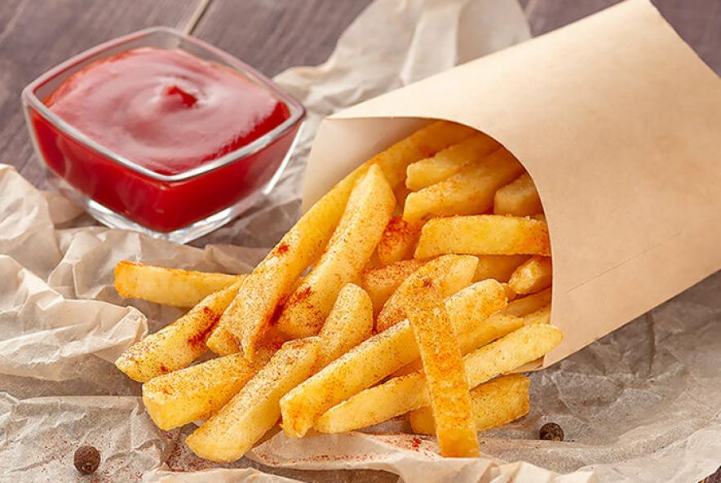
Дешевизна, привлекательный внешний вид, увеличение срока годности – главные причины повсеместного использования трансжиров в пищевой промышленности. Увы, но эти вещества, попадая в организм, наносят непоправимый вред здоровью. Разбираемся, чем опасны трансжиры и от каких продуктов с их содержанием стоит отказаться навсегда.
Жиры, или липиды, – необходимый компонент для «строительства» клеточных оболочек человеческого организма. Их молекулы защищают клетки от внешнего воздействия, помогают в насыщении питательными веществами и кислородом. До начала XX века в продуктах питания использовались исключительно натуральные жиры животного или растительного происхождения, полезные для здоровья при сбалансированном питании. Небольшие дозы природных трансжиров, которые можно найти, например, в молочных продуктах и мясе, не представляли опасности из-за своей малочисленности.
Массовое использование трансжиров связано с изобретением маргарина. Этот заменитель животного масла получается в процессе гидрогенизации, когда жидкие по своей природе растительные масла при обработке водородом становятся твердыми. При этом изменяется структура молекул вещества.
Содержащиеся в трансжирах химические элементы при попадании в организм человека замещают молекулы «правильных» липидов. Клетки перестают выполнять свои функции. В результате наносится вред гормональной и ферментной системам организма, в нем накапливаются токсины, увеличивается риск развития многих заболеваний. Так, например, употребление переработанного с использованием трансжиров мяса повышает риск развития многих серьезных заболеваний, включая рак толстой кишки, диабет 2 типа и болезни сердца. Всемирная организация здравоохранения (ВОЗ) связывает 34 тысячи случаев смерти от рака в год с повышенным потреблением колбас, сосисок, сарделек, ветчины и мясных консервов. Большинство блюд быстрого питания, майонез и различные соусы также содержат большое количество вредных жиров.
ВАЖНО ЗНАТЬ
Единственный способ восстановления функций поврежденных в результате действия трансжиров тканей организма – следование принципам здорового питания и отказ от продуктов, приготовленные с использованием гидрогенизированных масел. Всемирная организация здравоохранения (ВОЗ) считает, что трансжиры должны быть полностью исключены из рациона питания человека.

В каких продуктах встречаются трансжиры
- Сладкие хлебопекарные изделия – пончики, блинчики, оладьи, вафли, любое жареное тесто – лидеры по содержанию трансжиров.
- Кондитерские изделия – выпечка, печенье, пирожные, торты, конфеты – чаще всего готовятся с применением маргарина или кулинарного жира. Слоёная выпечка или сдобное печенье могут содержать до 10% трансжиров.
- Мороженое, молочные напитки, кофе, горячий шоколад со сливками – сладкие высококалорийные продукты, которые могут содержать трансжиры.
- Картофельные чипсы, картофель фри и другие жареные продукты могут содержать
от 18 до 46% трансжиров.
- Переработанное мясо – колбасы, сосиски, сардельки, ветчина, бекон, соленое и копченое мясо, мясные консервы также содержат значительно количество трансжиров
- Одна замороженная пицца может содержать треть допустимой суточной нормы трансжиров.
Признаки присутствия трансжиров в продуктах
Прежде чем приобрести готовый к употреблению продукт или полуфабрикат, изучите этикетку. В составе продукта трансжиры могут указываться как кулинарный, гидрогенизированный, сатурированный, модифицированный растительный, комбинированный, фритюрный жир или маргарин.
Также вы можете понять, что продукт приготовлен с использованием трансжиров, если, например, купленное вами «сливочное» масло или мороженое медленно тает, не растекается и сохраняет форму при комнатной температуре, охлажденное «сливочное» масло режется пластично, без «сколов» и «крошек», молочный продукт имеет маслянистую консистенцию и жирный привкус.
Чтобы избежать вредного воздействия трансжиров на ваш организм, постарайтесь полностью отказаться от продуктов, сделанных с их использованием. Для этого готовьте пищу самостоятельно, используя полезные растительные масла или сливочное масло в небольших количествах, майонез замените сметаной, оливковым маслом, лимонным соком или делайте майонез сами, чипсы и другие закуски можно заменить лавашом, а вместо обжаренных во фритюре полуфабрикатов выбирайте отварные блюда, приправленные специями.
ВАЖНО ЗНАТЬ!
Избегайте или, по крайней мере, ограничьте потребление продуктов, содержащих трансжиры. Помните, что полностью отказываться от жиров нельзя! Нужно выбирать их здоровые источники: растительные масла, орехи и семена, постное мясо, рыбу.

